SUPERINTENDENCIA DE VIGILANCIA Y SEGURIDAD PRIVADA
NIT. 800217123-2

INSTRUCTIVO PARA LA ADQUISICION DE PRODUCTOS Y SERVICIOS EN EL SGSST

SISTEMA DE GESTIÓN DE SEGURIDAD Y SALUD EN EL TRABAJO

TABLA DE CONTENIDO

1. OBJETIVO 3
2. ALCANCE 3
3. EVALUACION Y SELECCIÓN DE PROVEEDORES DE BIENES O SERVICIOS QUE AFECTAN EL SISTEMA DE SEGURIDAD Y SALUD EN EL TRABAJO - SG-SST 3
4. REQUISITOS DE SEGURIDAD Y SALUD EN EL TRABAJO PARA LA COMPRA DE PRODUCTOS O SERVICIOS 4
4.1 Medicina Preventiva y del Trabajo: IPS, Laboratorios clínicos 4
4.2 Elementos de Protección Personal y Seguridad Industrial 5
4.3 Extintores y equipos de emergencias 5
4.4 Señalización (Rutas de evacuación, planos, salidas de emergencias, etc. 5
4.5 Servicios de fumigación 5
4.6 Productos químicos 6
4.7 Equipos de cómputo 6
4.8 Puestos y áreas de trabajo 6
4.9 Compra de sillas 7
5. GLOSARIO 7

OBJETIVO

Determinar los requisitos para la adquisición de productos y servicios para la adecuada gestión del Sistema de Seguridad y Salud en el Trabajo-SGSST en la Superintendencia de vigilancia y seguridad privada, con base en los requerimientos del Decreto 1072 de 2015 y la Resolución 0312 de 2019 y demás normatividad vigente.

ALCANCE

Inicia con la aplicación de lo indicado en el PROCEDIMIENTO ADMINISTRACION DE BIENES DEVOLUTIVOS Y DE CONSUMO código PRO-GAD-350-002 en el cual se soportan la gestión de las compras de los bienes de la entidad, en concordancia con lo estipulado en el presente instructivo y finaliza en los controles aplicados a la verificación del cumplimiento de los requisitos exigidos para la adquisición de bienes o servicios para ejecución de procesos contractuales.

EVALUACION Y SELECCIÓN DE PROVEEDORES DE BIENES O SERVICIOS QUE AFECTAN EL SISTEMA DE SEGURIDAD Y SALUD EN EL TRABAJO - SG-SST

En función de las necesidades de la compra del producto y/o servicios que afecta o puede afectar la Seguridad y Salud en el Trabajo, se realiza la búsqueda de proveedores que puedan suministrar el producto o servicio requerido según sus capacidades.

Desde el Sistema de Gestión de Seguridad y Salud en el trabajo y de acuerdo a lo establecido en el Decreto 1072 de 2015 Artículo 2.2.4.6.27 “Adquisiciones. El empleador debe establecer y mantener un procedimiento con el fin de garantizar que se identifiquen y evalúen en las especificaciones relativas a las compras o adquisiciones de productos y servicios, las disposiciones relacionadas con el cumplimiento del Sistema de Gestión de la Seguridad y Salud en el Trabajo SG-SST por parte de la empresa.”

Se debe trabajar de manera articulada con los Grupos de Contratos y Recursos Físicos con el fin de garantizar el cumplimiento a los requisitos contractuales que se deben establecer en los diferentes procesos de contratación. Así mismo, de acuerdo al “Artículo 2.2.4.6.28Contratación, establecido en el Decreto 1072 de 2015, el empleador debe adoptar y mantener las disposiciones que garanticen el cumplimiento de las normas de seguridad y salud en el trabajo de su empresa, por parte de los proveedores, trabajadores dependientes, trabajadores cooperados, trabajadores en misión, contratistas y sus trabajadores o subcontratistas, durante el desempeño de las actividades objeto del contrato.”

“Para este propósito, el empleador debe considerar como mínimo, los siguientes aspectos en materia de seguridad y salud el trabajo:

- Incluir los aspectos de seguridad y salud en el trabajo en la evaluación y selección de proveedores y contratistas;

- Procurar canales de comunicación para la gestión de seguridad y salud en el trabajo con los proveedores, trabajadores cooperados, trabajadores en misión, contratistas y sus trabajadores o subcontratistas;

- Verificar antes del inicio del trabajo y periódicamente, el cumplimiento de la obligación de afiliación al Sistema General de Riesgos Laborales, considerando la rotación del personal por parte de los proveedores contratistas y subcontratistas, de conformidad con la normatividad vigente…”.

Estos aspectos mencionados en la norma son importantes para el cumplimiento de los Estándares mínimos que están contemplados en la Resolución 312 de 2019 y que como entidad debemos de igual manera dar cumplimiento.

Por ello, los requisitos generales a tener en cuenta para toda contratación son los siguientes:

- Certificado emitido por la ARL donde se indique el grado de madurez en la implementación de su Sistema de Gestión de Seguridad y Salud en el Trabajo SG-SST. (este documento valida que las empresas tengan un Sistema de Gestión en seguridad y salud en el trabajo).

- Documento de evaluación del Sistema de Gestión de Seguridad y Salud en el trabajo según la resolución 0312 de 2019 (Porcentaje de cumplimiento superior al 60%).

- Licencia vigente en SST del responsable de Seguridad y Salud en el Trabajo

- Certificado del curso de las 50 horas del responsable en Seguridad y Salud en el Trabajo.

REQUISITOS DE SEGURIDAD Y SALUD EN EL TRABAJO PARA LA COMPRA DE PRODUCTOS O SERVICIOS

Los siguientes requisitos son de obligatorio cumplimiento para empresas que suministren de manera directa productos o servicios a la Superintendencia de vigilancia y seguridad privada.

Al momento de elaborar el estudio previo, el ordenador del gasto y el colaborador encargado del proceso de contratación deberá verificar la exigencia de los requisitos establecidos a continuación:

Medicina Preventiva y del Trabajo: IPS, Laboratorios clínicos

Los proveedores que suministren servicios de Medicina Preventiva y del Trabajo (exámenes médicos de ingreso, periódicos, retiro o laboratorios de control), deben presentar al proceso de contratación, de manera previa a la firma del contrato, la siguiente documentación pertinente al Sistema de Gestión de Seguridad y Salud en el Trabajo - SG-SST.

- Licencia en salud ocupacional de los médicos o profesionales asignados a la prestación del servicio.
- Licencia en salud ocupacional del centro medico
- Certificado de acreditación del centro médico
- Certificado de implementación del SG-SST

Elementos de Protección Personal y Seguridad Industrial

El proveedor de elementos de protección personal con la entrega del producto debe anexar las fichas técnicas de cada uno de los elementos de protección suministrados.

Todos los elementos de protección personal suministrados deben cumplir con los certificados de calidad basados en las normas técnicas colombianas “NTC” Normas ANSI, o NIOSH, según corresponda a las características del elemento.

Quien reciba los elementos de protección en la Entidad, debe hacer la verificación de los requisitos y características solicitados para el producto, por ejemplo, tamaño, talla, color, ajuste entre otros.

Extintores y equipos de emergencias

Para la compra y/o recarga de extintores se debe suministrar los certificados de calidad del producto (Polvo químico seco, Solkaflam, Co2), los certificados de pruebas hidrostáticas realizadas a los extintores y la hoja de vida o ficha técnica de cada uno de los equipos donde se incluya los registros y actividades de mantenimiento “ejecutado y programado”.

Para la compra de camillas y otros equipos de emergencias se debe suministrar la ficha técnica de cada elemento, donde se describa las características físicas, modos de uso, cuidados y prevenciones.
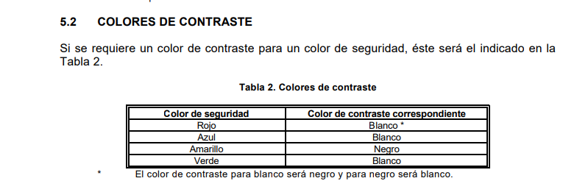

Señalización (Rutas de evacuación, planos, salidas de emergencias, etc.

La señalización de áreas y emergencias requeridas por el Sistema de Seguridad y Salud en el Trabajo-SGSST deben ser adquiridas en un tamaño apropiado al lugar o área de visualización (dando cumplimiento a la norma técnica NTC- 1461 señales de seguridad), cumplir con el código de colores establecido en la normatividad legal vigente, las señales de salidas de emergencias y planos de evacuación deben ser foto luminiscentes.

Servicios de fumigación

Para la compra de servicios de fumigación, el proveedor de manera previa a la firma del contrato debe presentar los siguientes documentos permiso o licencia ambiental, fichas técnicas de los productos químicos a usar, las competencias del personal que realiza la fumigación “técnico o tecnólogo con experiencia mínima de un ano en procesos de fumigación, con certificado de capacitación en manejo de productos químicos peligrosos” Antes de ingresar a las instalaciones de la Entidad, debe enviar al responsable de Seguridad y Salud en el Trabajo el certificado de pagos de seguridad del personal que va a realizar la actividad. Al finalizar el proceso se debe entregar el certificado de la fumigación.

Productos químicos

Los proveedores de productos químicos deben anexar a la sustancia o producto comprado, la ficha técnica y la hoja de datos de seguridad (Material Safety Data Sheet -MSD) siguiendo las especificaciones del sistema globalmente armonizado, dando cumplimiento a la normatividad legal vigente.

En el ingreso del producto a las instalaciones, se debe garantizar que este se encuentre en buen estado, bien cerrado y etiquetado con las indicaciones del grado de peligrosidad para su manejo.

Equipos de cómputo

Para la compra de equipos de cómputo, el proveedor debe suministrar la respectiva ficha técnica del equipo con sus características y especificaciones de mantenimiento. Se debe entregar ficha individual por equipo.

Los equipos de cómputo deben ser ajustables en su posición vertical y horizontal para regularlos a las condiciones antropométricas de los colaboradores.

Puestos y áreas de trabajo

Para la compra de puestos de trabajo, el proveedor debe realizar un análisis con base en siete (7) características físicas o componentes que evalúan la adaptación del puesto de trabajo al usuario.

- Área de trabajo en el campo horizontal
- Altura del plano de trabajo
- Espacio para los miembros inferiores o los pies
- Espacio para controles y comandos
- Accesibilidad en el puesto
- Uso de Herramientas
- Características de la silla

Los puestos de trabajo deben ser independientes con espacio mínimo de 1 metro de largo, con un ancho mínimo de 0.5 a 0.70 metros y un alto promedio de 0.68 a 0.72 metros.
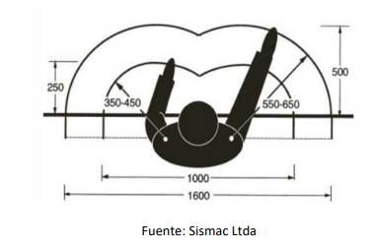

Compra de sillas

En el proceso de adquisición de sillas, se deben cumplir con las siguientes características de ajuste, y ergonomía:
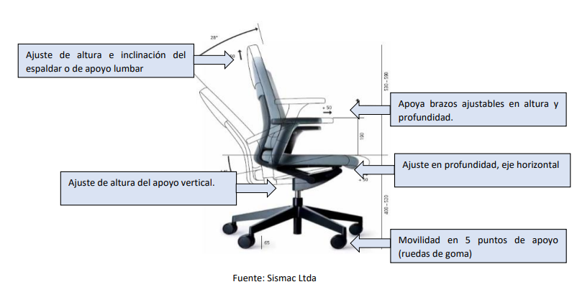

GLOSARIO

Proveedor: Organización o persona que suministra un producto o un servicio. Ejemplo: Productor, distribuidor, minorista o vendedor de un producto o servicio. Fuente: ISO 9000:2015: Numeral 3.2.5.

Se entiende por proveedor la persona natural o jurídica que provee directa o indirectamente la producción de bienes o servicios al beneficiario, bajo su cuenta y riesgo. Fuente: decreto 1072 de 2015: Numeral 2.2.3.2.1

Producto: Salida de una organización que puede producirse sin que se lleve a cabo ninguna transacción entre la organización y el cliente. El elemento dominante de un producto es aquel que es generalmente tangible. Fuente: ISO 9000:2015: Numeral 3.7.6.
Servicio: Salida de una organización con al menos una actividad, necesariamente llevada a cabo entre la organización y el cliente. Fuente: ISO 9000:2015: Numeral 3.7.7

Riesgo: Efecto de la incertidumbre. Con frecuencia el riesgo se expresa en términos de una combinación de las consecuencias de un evento y la probabilidad asociada de que ocurra. Fuente: ISO 9000:2015: Numeral 3.7.9.

Combinación de la probabilidad de que ocurra una o más exposiciones o eventos peligrosos y la severidad del daño que puede ser causada por estos. Fuente: Decreto 1072 de 2015.

Peligro: Fuente, situación o acto con potencial de causar daño en la salud de los trabajadores, en los equipos o en las instalaciones. Fuente: Decreto 1072 de 2015.

Seguridad y Salud en el Trabajo: Es la disciplina que trata de la prevención de las lesiones y las enfermedades causadas por las condiciones del trabajo, y de la protección y promoción de la salud de los trabajadores.

Servicios: Un servicio es un conjunto de actividades que buscan responder a las necesidades de un cliente.

REQUISITOS ESPECÍFICOS

Estos requisitos son importantes tenerlos en cuenta cuando se va a realizar procesos específicos donde se requieran este tipo de tareas.

Requisitos específicos para tareas de alto riesgo

- Trabajo en alturas

- Seguridad social en riesgo V
- Programa de protección contra caídas
- Certificado del ejecutor del trabajo en alturas
- Certificado del Coordinador para trabajo en alturas.
- Aptitud médica para trabajo en alturas
- Equipo de protección contra caídas certificado bajo las normas aplicables.
- Permiso de trabajo, incluyendo roles y responsabilidades en cada momento
del permiso.
- Sistemas de acceso certificados (andamios, escaleras, plataformas), y evidencia del mantenimiento e inspección.
- Certificado de autorización del Ministerio del Centro de entrenamiento
- Análisis de trabajo seguro

- Trabajos en espacios confinados

- Certificado de experiencia laboral
- Seguridad social en riesgo V
- Aptitud médica para trabajos en espacios confinados.
- Procedimiento seguro para trabajo en espacios confinados
- Permiso de trabajo, incluyendo roles y responsabilidades en cada momento
del permiso.
- Equipo para monitoreo de atmósferas peligrosas
- Plan de rescate incluyendo equipos, personal entrenado para rescate en espacios confinados y recursos para atención de primeros auxilios
- Análisis de trabajo seguro

- Trabajos con Energías peligrosas (energía eléctrica, neumática, hidráulica, cinética)

- Certificado Conté (para el caso de energía eléctrica)
- Certificado de experiencia laboral
- Procedimiento para etiquetado y bloqueo de energías peligrosas.
- Procedimiento trabajo con energías peligrosas.
- Permiso de trabajo, incluyendo roles y responsabilidades en cada momento del permiso.
- Elementos de protección adecuados para la actividad.
- Análisis de trabajo seguro

- Trabajos en caliente (Es cualquier actividad o trabajo que involucre el uso de llama abierta, que implica una fuente de ignición, o equipos que producen chispas o que se puede generar calor suficiente para encender materiales inflamables o combustibles. Las más comunes son: Soldar, Corte con gas Pulir, Esmerilar.)

- Curso de formación como emisor y ejecutor de trabajo seguro en caliente.
- Certificado como soldador calificado por SENA u otra entidad competente
- Certificado de experiencia laboral
- Análisis de trabajo seguro
- Permiso de trabajo, incluyendo roles y responsabilidades en cada momento
- del permiso.
- Procedimiento trabajos en caliente.
- Contar con un extintor en el sitio de trabajo en caliente.

REQUISITOS EN ACTIVIDADES CRÍTICAS EN SEGURIDAD Y SALUD EN EL TRABAJO

- Alimentación

- El Contratista debe presentar un plan de saneamiento que incluya el programa de limpieza y desinfección.
- Certificado en manipulación de alimentos.
- Certificado sobre las condiciones del estado de salud del manipulador de alimentos.
- Plan de capacitaciones en temas de buenas prácticas de manufactura y prácticas higiénica.

- Radiaciones Ionizantes

- Certificado de entrega de Elementos de protección para uso de fuentes radiactivas (plomados)
- Entrenamiento y competencia para uso de fuentes radiactivas
- Soporte de Dosimetría personal
- El personal expuesto a radiaciones ionizantes cuenta con carné de radio protección vigente.
- Certificado Aptitud médica.

- Transporte

- Presentar copia de habilitación para el transporte requerido, según la legislación vigente.
- Licencia de conducción vigente
- Paz y salvo por concepto de multas e infracciones (RUNT y SIMIT)
- Examen de aptitud (Exámenes psicosensométricos)
- Listado que incluya todos los vehículos vinculados al contrato (SOAT, tarjeta de propiedad, revisión técnico mecánica y de gases)
- Presentar plan y registros de mantenimiento para cada vehículo
- Presentar registros de capacitación en seguridad vial y manejo defensivo.
- Presentar plan estratégico de seguridad vial, si aplica. En caso de servicios
- o vehículos subcontratados, el CONTRATISTA debe solicitar a su subcontratista el plan y su implementación asociado a los vehículos vinculados en el contrato.

- Manejo de sustancias químicas

- Registros de capacitación en manejo de sustancias químicas.
- Listado que incluya las sustancias químicas a utilizar, describiendo nombre
- de la sustancia, estado físico, riesgos importantes, identificación de sustancias carcinógenas.
- Hojas de seguridad en idioma español, legibles y disponibles para su uso.

- Aseo
- Titulación de Hepatitis B
- Titulación de Varicela
- Carné de vacunación (Tétano)
- Certificado entrega de elementos de protección personal.

